Nombre y apellidos: ________________________________________________________Fecha: _______________________
A

Actividad 1 – Red 10.4.120.0 (1,25 pts)
Se tiene la red 10.4.120.0 (clase A subneteada en el tercer octeto; máscara por defecto /24 en ese bloque).
- (0,25) ¿Qué máscara hay que aplicar para obtener 8 subredes?
- (0,25) ¿Cuántos hosts utilizables tendrá cada subred?
- (0,25) Escribe las direcciones de red de las 8 subredes.
- (0,25) ¿Cuál es la dirección del nodo con identificador 5 en la subred 6?
- (0,25) ¿A qué subred pertenece el host 10.4.120.150?

Actividad 2 – Empresa con 8 redes (1,25 pts)
A una empresa se le asigna la red 172.25.0.0. Necesita 8 subredes.
- (0,25) Máscara de subred por defecto (sin dividir).
- (0,25) Máscara subneteada para obtener al menos 8 subredes.
- (0,25) Direcciones de red de la 1.ª, 2.ª, 5.ª y 8.ª subred.
- (0,25) Rango de IP válidas (primera y última) de la subred 5.
- (0,25) Dirección de broadcast de la subred 8.

Actividad 3 – Red 172.30.0.0/22 (1,00 pts)
Dada la red 172.30.0.0/22:
- (0,25) Dirección de red, dirección de broadcast y número de hosts utilizables (sin subdividir).
- (0,25) Divídela en 4 subredes iguales (usando máscara /24). Indica las direcciones de red.
- (0,25) ¿A qué subred /24 pertenece el host 172.30.2.200?
- (0,25) Indica la primera y última IP válida de la subred que contiene 172.30.1.75.

Actividad 4 – Cuatro sedes (1,25 pts)
Una empresa tiene 4 sedes con redes: Sede A 192.168.40.0/24, Sede B 192.168.41.0/24, Sede C 192.168.42.0/24, Sede D 192.168.43.0/24. Se quiere resumir en una superred.
- (0,25) Identifica el octeto que cambia entre las redes.
- (0,25) Escribe en binario ese octeto para cada sede.
- (0,25) Indica cuántos bits de la izquierda son iguales en los cuatro valores.
- (0,25) Calcula la nueva máscara según los bits coincidentes.
- (0,25) Escribe la superred resultante (dirección y prefijo CIDR).

Actividad 5 – Ocho departamentos (1,00 pts)
Ocho redes departamentales: 192.168.64.0/24, 192.168.65.0/24, … 192.168.71.0/24.
- (0,25) Identifica el octeto que varía y escríbelo en binario para cada red (solo el octeto que cambia).
- (0,25) Cuenta cuántos bits de la izquierda son iguales en los ocho casos.
- (0,25) Calcula la máscara de la superred y el prefijo CIDR.
- (0,25) Indica la dirección de la superred resultante y el rango total de IP que abarca.

Actividad 6 – Tabla del Router2 (tres routers en línea) (1,00 pts)
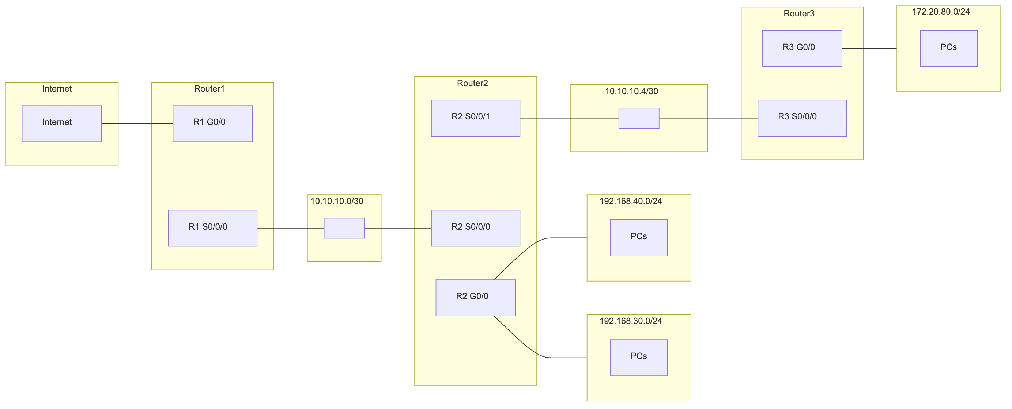
Diagrama 1
- Router1: G0/0 hacia Internet (ruta por defecto), S0/0/0 hacia Router2 (10.10.10.0/30).
- Router2: G0/0 192.168.30.0/24 y 192.168.40.0/24 (dos LANs), S0/0/0 enlace a R1, S0/0/1 enlace a R3 (10.10.10.4/30).
- Router3: G0/0 172.20.80.0/24, S0/0/0 enlace a R2.
Tareas:
- (0,25) Asigna IP a las interfaces del Router2 (criterio: primer host válido del segmento para el router).
- (0,50) Elabora la tabla de rutas estáticas del Router2: red destino, máscara, siguiente salto e interfaz.
- (0,25) Justifica qué entradas son conexión directa y cuáles usan siguiente salto.

Actividad 7 – Dos routers (0,75 pts)
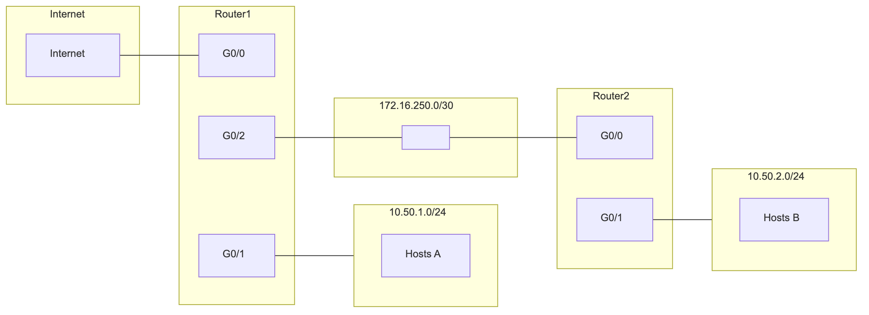
Diagrama 2
- Router1: G0/0 hacia Internet, G0/1 con 10.50.1.0/24, G0/2 enlace a R2 (172.16.250.0/30).
- Router2: G0/0 enlace a R1, G0/1 con 10.50.2.0/24.
- (0,25) Asigna IP a las interfaces de ambos routers (primer host válido del segmento).
- (0,25) Tabla de rutas estáticas del Router2 para alcanzar 10.50.1.0/24 e Internet (ruta por defecto).
- (0,25) ¿Qué siguiente salto usa Router2 para 10.50.1.0/24 y para 0.0.0.0/0?

Actividad 8 – Taller mecánico (segmentación) (0,75 pts)
Un taller mecánico tiene un switch de 24 puertos:
- Oficina: 3 PCs, 1 impresora, 1 teléfono IP.
- Diagnóstico: 4 PCs conectados a equipos de diagnóstico, 1 impresora de etiquetas.
- Clientes: 1 punto de acceso Wi‑Fi para clientes en sala de espera.
Tareas:
- (0,25) Cuadro de planificación: tabla con columnas: Nombre VLAN, ID, Rango de IPs (subred), Puertos asignados.
- (0,25) Cuestionario:
  - ¿Por qué no es recomendable que el Wi‑Fi de clientes comparta VLAN con los PCs de Oficina?
  - Si un PC de la VLAN “Diagnóstico” hace ping a un PC de la VLAN “Oficina”, ¿funcionará sin un router? Justifica.
- (0,25) Esquema: dibuja el switch y etiqueta qué puertos pertenecen a cada VLAN (por ejemplo, 1–5 para un grupo).

Actividad 9 – Hospital (tres zonas) (0,75 pts)
Un hospital tiene un switch de 48 puertos:
- Médicos: 6 PCs, 2 impresoras (puertos 1–10).
- Enfermería: 15 PCs de puestos asistenciales (puertos 11–30).
- WiFi_Pacientes: 1 punto de acceso Wi‑Fi para pacientes (puertos 45–46).
- (0,25) Propón 3 VLANs con ID, nombre, subred y puertos.
- (0,25) ¿Qué dispositivo se necesita para que Médicos y Enfermería puedan comunicarse? Justifica.
- (0,25) Dibuja un esquema del switch con los puertos asignados a cada VLAN (puedes usar Mermaid o descripción clara).
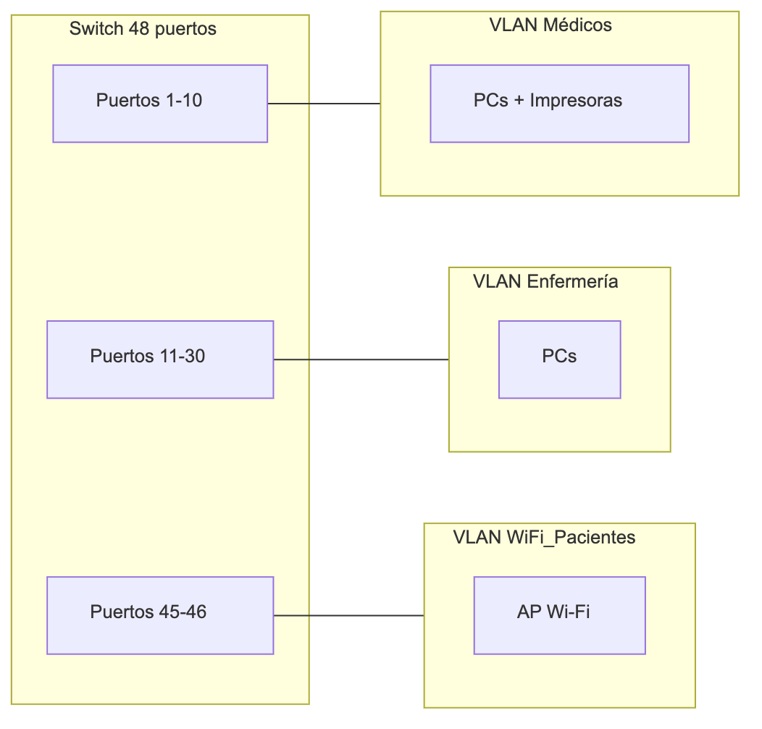
Diagrama 3

Actividad 10 – Subnetting y tabla de rutas (1,00 pts)
Red 10.100.100.0/24 dividida en 4 subredes. Router con 4 interfaces, cada una en una subred distinta (usa la primera IP válida del segmento para el router).
- (0,25) Máscara para 4 subredes, direcciones de red y rango de IP válidas de cada una.
- (0,50) Asigna a cada interfaz del router una IP y escribe las 4 rutas directas que tendrá el router (red destino, máscara, interfaz; sin siguiente salto).
- (0,25) Dibuja un esquema simple (Mermaid o texto) con el router y las 4 subredes con sus direcciones de red.
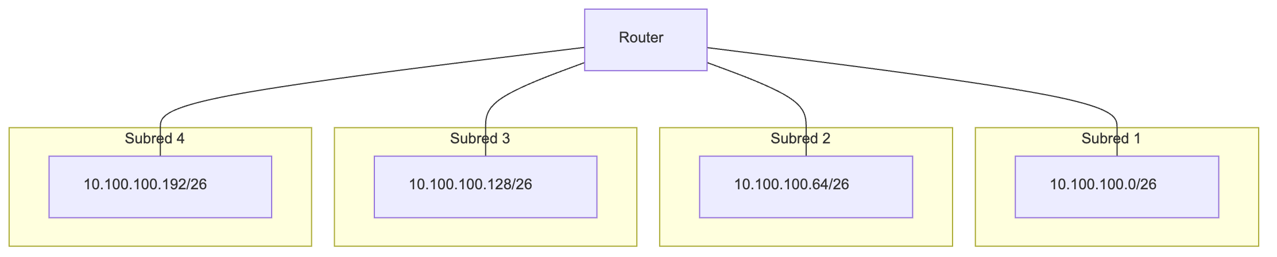
Diagrama 4

